Transformaciones entre **Schemas**

* Para este tutorial, vamos a crear un archivo de tipo “**Xquery**” para tranformar datos de un “**Schema**” a otro.

* Para este tutorial vamos a partir de que tenemos dos “**Schemas**”; uno con todos los datos de Todo y otro que une el título y la descripción en un resumen y no almacena el dato de prioridad.

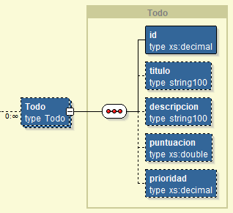

Esquema de origen

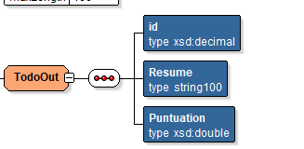

Esquema de destino

1. Primero creamos una carpeta (**tutorial extra - 1**) con el nombre “**Xquery**” para almacenar los archivos de este tipo creados.
2. Para crear un archivo “**Xquery**” damos **clic derecho en la carpeta donde queramos almacenarlo > New > XQuery File ver 1.0.**

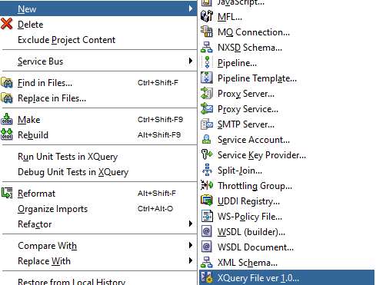

1. Esto nos abrirá una ventana donde pondremos los datos de configuración global del “**XQuery**”.

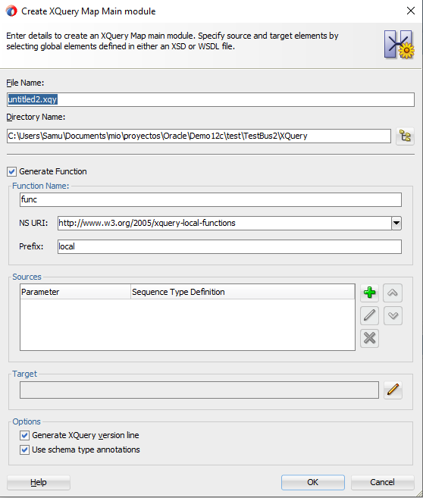

* 1. **File Name**: Pondremos un nombre que identifique el tipo de tranformación que queramos hacer.
     1. Sería el nombre que le pondrías a un archivo java.
  2. **Directory Name**: Damos en el icono [] para seleccionar la carpeta donde vamos a guardar los datos.
  3. **Function Name**: Ponemos el nombre a la función que se va a encargar de hacer los mapeos. Intentar poner un nombre que lo identifique bien.
     1. Nombre que le pondrías a la función java.
  4. **Soruces**:
     1. Sería como los parámetros de una función java.
     2. Presionamos el botón de añadir [] para crear un parámetro de entrada.
     3. Nos abrirá una nueva ventana con varios datos a llenar.

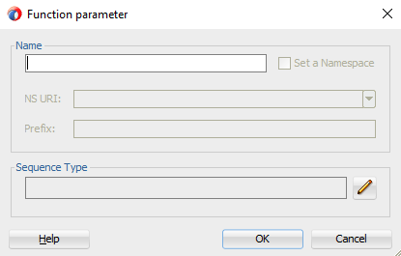

* + - 1. **Name**: Nombre que le pondremos a los datos de entrada.
      2. **Sequence Type**:
         1. Presionamos el botón [] para buscar el elemento del esquema para usar como datos de entrada.
         2. A su vez, esto nos abrirá una nueva ventana para añadir los datos correspondientes al esquema.

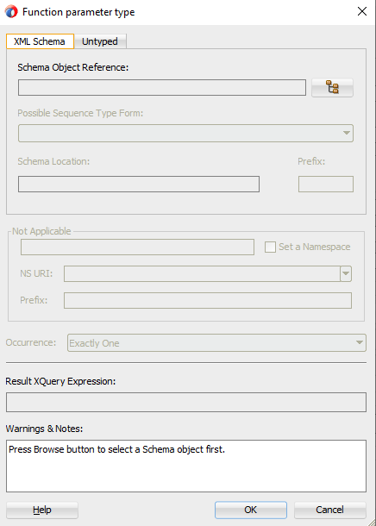

* + - * 1. Buscamos el “Schema” de referencia para usar de base



* + - * 1. Al dar en el icono [] nos saldrá un menú de navegación para buscar dentro del esquema, el elemento a utilizar como datos de entrada.

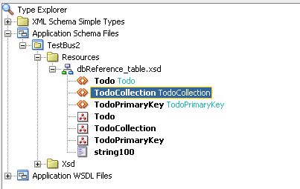

* + - * 1. Además, podemos decidir cuantas ocurrencias de entrada tendremos.



* 1. **Target**: Aquí seleccionaremos el “**Schema**” a utilizar como resultado final de la tranformación.
     1. Se puede ver como el return del método java.

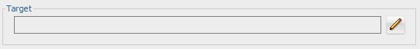

* + 1. Presionamos el icono [] para acceder a la ventana de declaración del valor de retorno de la función.
    2. Buscamos el “Schema” de referencia para usar de base



* + 1. Al dar en el icono [] nos saldrá un menú de navegación para buscar dentro del esquema, el elemento a utilizar como datos de entrada.
    2. 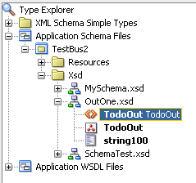
    3. Además, podemos decidir cuantas ocurrencias de entrada tendremos.



* 1. Por último antes de dar en [**OK**] para completar la creación del “**Xquery**”, tenemos que marcar los dos cuadros [**Checkbox**] de opciones.



1. Al terminar con el proceso de creación, se nos habilitará una pestaña dedicada a la transformación mediante el “**XQuery**”.

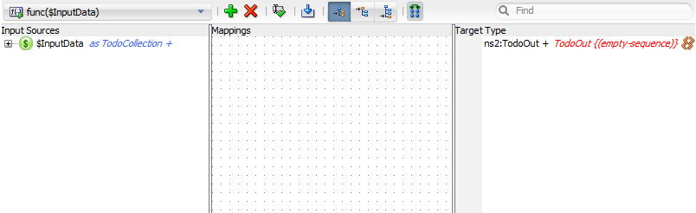

* 1. Este está dividido en tres secciones:
     1. **Input Sources**: Aquí aparecerán todos los elementos de entrada que usemos en el convertidor.

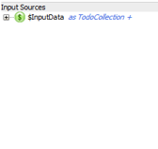

* + 1. **Mappings**: Aquí podremos poner todas las funciones de transformación que queramos hacer.

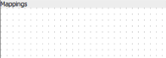

* + 1. **Target Type**: Están las variables encargadas de retener los elementos convertidos.



1. Vamos realizar una transformación simple de asignación.
   1. Desplegamos los datos de “**input soruce**” y los de “**target type**”

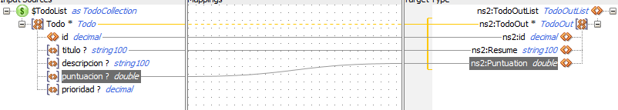

* 1. Para asignar de izquierda a derecha hacemos los siguientes pasos:
     1. Presionamos un elemento de la izquierda.
     2. Sin soltar lo arrastramos hacia la derecha.
     3. Se lo asignamos a su contraparte en la salida.
  2. Primero debería asignarse el objeto principal (Todo to TodoOut) para decir que todos los elementos de Todo serán almacenados en los elementos de TodoOut.
  3. Después vamos de uno en uno asignando.
  4. Como se puede observan en la imagen, “**descipción**” y “**prioridad**” no están asignados a ningún campo de la derecha.
  5. En el caso de descripción vamos a unirlo con “**título**” para crear una especie de resumen.
  6. Para ello vamos a usar las funciones de transformación:
     1. En la derecha, encontraremos un menú donde podremos elegir que componentes utilizar para las tranformaciones:
     2. 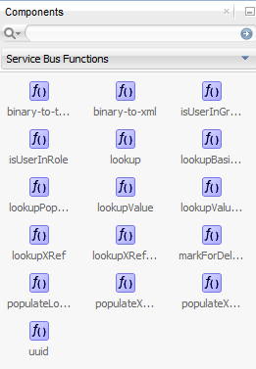
     3. En este caso lo que queremos hacer es concatener las dos variables, por lo que tenemos que buscar (“concat”) [].
     4. Cuando lo ubiquemos, tenemos que tener en cuenta que debe ser ubicada en medio de una relación entre dos elementos.

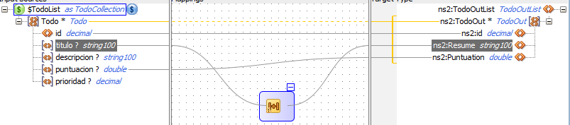

* + 1. Así estaría quedando, pero el componente muestra una advertencia. Esto significa que necesita otro elemento de entrada para poder lograr realizar la función.
       1. Piensa en esto como la función “**concat**” de “**string**”.

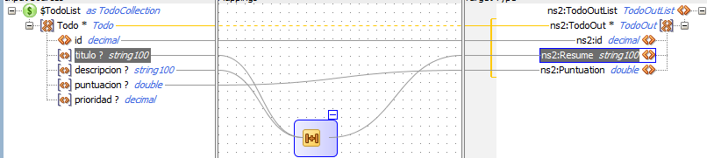

1. Todo lo que hemos realizado hasta ahora puede ser visto en forma de código mediante la pestaña “**XQuery Source**”.

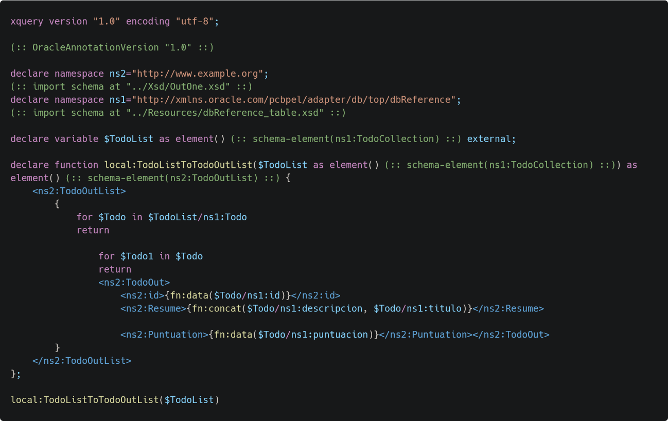

1. Aquí podemos ver varias cosas:
   1. Sección de declaración de variables y namespace:

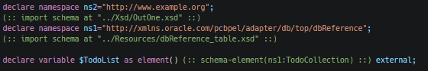

* 1. De forma manual se pueden declarar todas las variables que se deseen.
  2. Ciclos for:

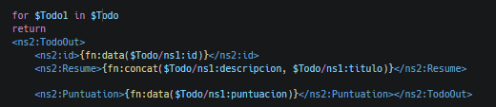

* 1. Asignación de datos:



* + 1. **<ns2:id>:** Hace referencia a la variable de salida ID.
    2. **$Todo/nsl:id:** Hace referencia a la variable de entrada**.**
  1. Uso de if – else if - else:

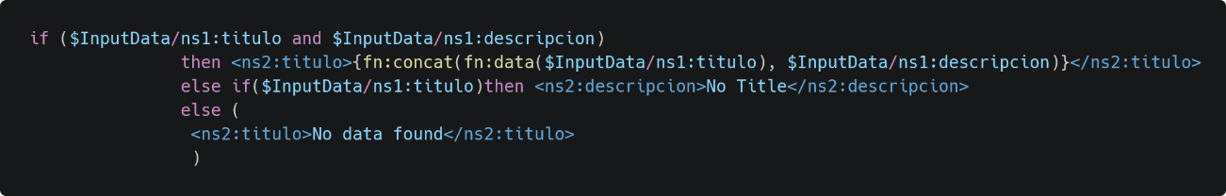

* 1. Uso de if con operador and:



1. Vamos a complejizar un poco más la función concat y vamos a decirle que de la descripción, solo quiero los 5 primeros caracteres.

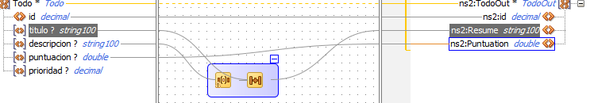

* 1. Como se puede observar, el icono de “**substring**” [] tiene una advertencia. Esto significa que le falta algún valor para poder hacer la operación.
  2. Esta vez, el cambio lo haremos de dos formas, visual y por código.
     1. Visual:
        1. Nos paramos arriba de la función y vamos a las propiedades.

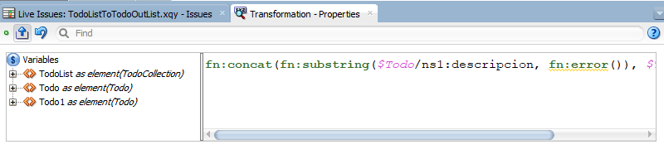

* + - 1. En la sección de la derecha podemos ver que tenemos un elemento que dice “fn:error()”.
      2. Esto significa que en esa posición va aun dato que nos falta y al no estar presente, el devuelve un error.
      3. Lo cambiamos por el valor de 5.



* + - 1. Ahora solo tenemos que decirle que suba los cambios realizados.
      2. Para ello presionamos el botón []. Esto de forma automática guardará los cambios realizados hasta el momento
    1. Código:
       1. Nos dirigimos a la pestaña “**XQuery Source**”.
       2. Navegamos en el código hasta encontrar la línea correspondiente al resumen.



* + - 1. Cambiamos () por 5.
      2. Damos guardar [**Ctrl + S**] y ya.
  1. Una vez arreglado el error, el “**XQuery Mapper**” quedaría de la siguiente forma:

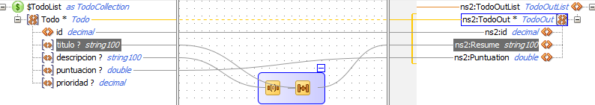

1. Vamos a coger y complejizar un poco más la situación. Vamos a sumar los valores de “**puntuación**” y “**prioridad**”.
   1. Primero buscamos la función de suma () en el menú de componentes.

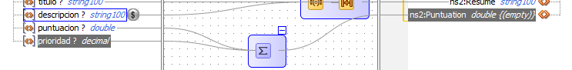

* 1. En la sección de la derecha, podemos observar que el valor de “**Puntación**” sigue siendo “**empty**”. Esto se debe a que es imposible sumar un valor “**double**” con un “**decimal**”; al igual que en los lenguajes de programación.
  2. Para resolver este problema podemos usar el casteo de variables. En este caso vamos a convertir de “**decimal**” a “**double**”. Para ello usaremos el operador de “**double**” [].
  3. Este lo ubicaremos en la conexión que va de “**prioridad**” hacia la función de suma.

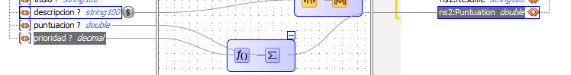

* 1. Esto en código se puede ver de la siguiente forma:



1. Ya con esto tenemos una transformación creada con éxito.